**Tektonické jevy**

tektonika: je částí geologie zabývající se poruchami zemské kůry

tektonické děje: jsou děje (magmatická, horotvorná činnost), při kterých se povrch Země deformuje

působení: tlakových a tahových sil v zemské kůře + teplota

tektonická porucha: je přemístění části hmoty zemské kůry z původní do nové polohy

rozlišujeme:

**1) poruchy plastické (vrásy)**

a) vrásy --> vrásová pohoří

b) vrásové přesmyky

- vznikající za vysokých teplot a tlaku

vrásový přesmyk: vzniká při dalším stlačování překocené vrásy, může dojít k   
jejímu přetržení a posunování po vrstvách v podloží

vrása --> vlnovitě zprohýbaná vrstva zemské kůry

- vzniká jako výsledek napětí na boční strany zemské kůry

- každá vrása je složena ze dvou základních částí -->

1. antiklinály (místa vyklenutí nahoru = sedlo)

2. synklinály (místa poklesnutí = koryto)

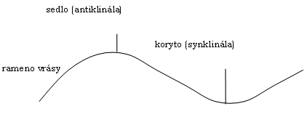

vrásnění: děj, při kterém vznikají vrásy

typy vrás :

1 - vrása přímá

2 – šikmá

3 - překocená (střední rameno je překocené)

4 – ležatá

5 – ponořená

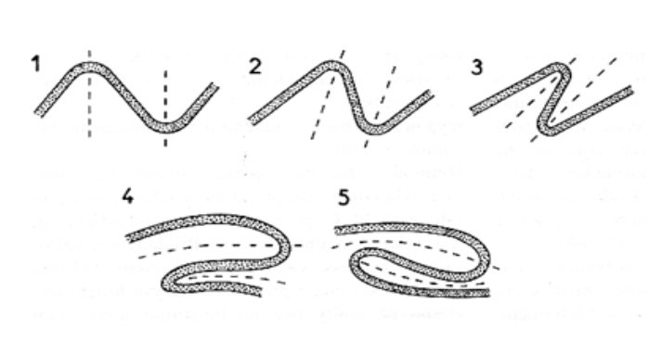

zvláštním případem složení mnoha vrás je příkrov, právě tohoto druhu jsou některá pohoří jako například Alpy a Vysoké Tatry

**2) poruchy křehké (zlomy)**

probíhají za menší teploty a tlaku

dojde-li k porušení souvislosti vrstev a změně polohy horninových ker --> vznik zlomů, puklin (praskáním horninového masivu při zátěži), nižší teplota a tlak

1. pokles

2. zdvih

3. horizontální posun

4. hrásť

5. příkopová propadlina

deformace mohou vytvářet kerná pohoří např. (Ťan - Šan) Asie